О проведении прививочных пунктов в июне 2024 года
13.05.2024
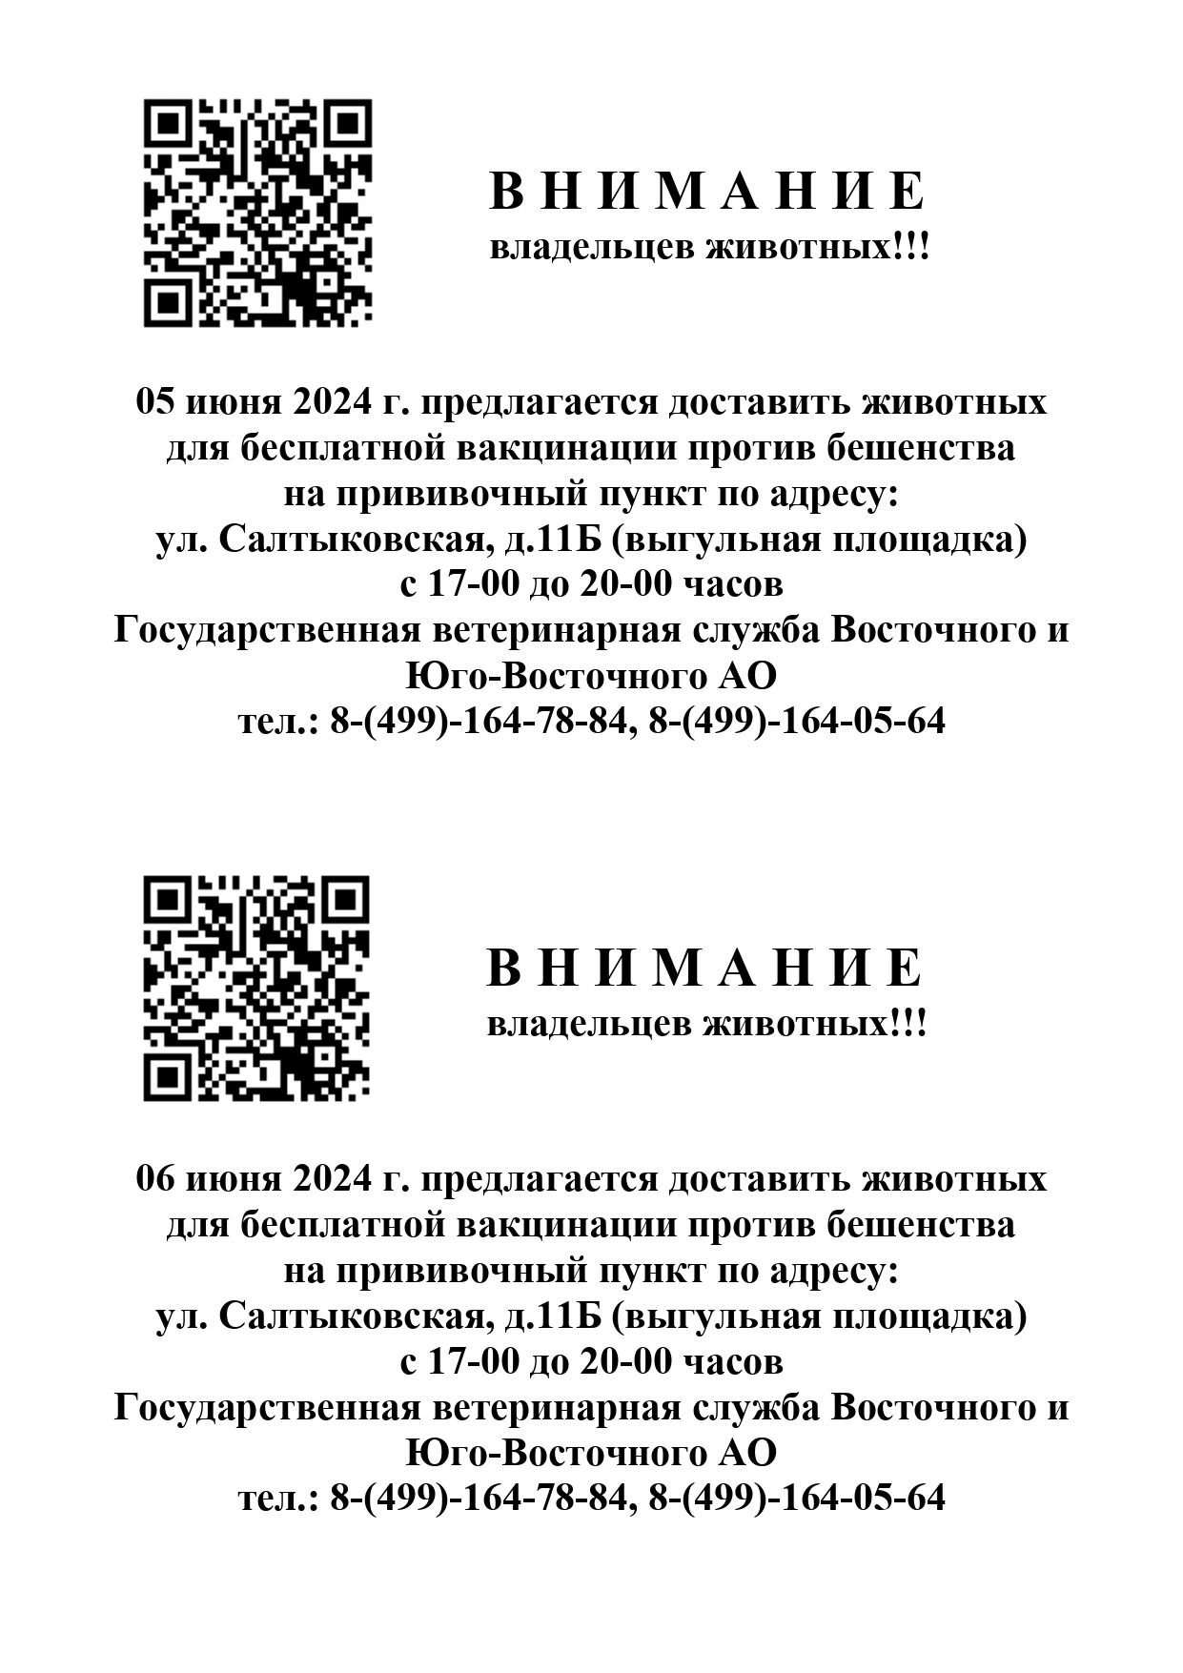

Адрес страницы: http://novokosino.mos.ru/the-state-veterinary-service/detail/12365216.html
Управа района Новокосино города Москвы

